基于Qwen Omni多模态模型的专卖执法视频智能分析与应用研究
贾文涛¹，吴群丰²
1嘉兴市烟草公司海盐分公司专卖监督管理科，浙江海盐314399
2嘉兴市烟草公司海盐分公司专卖监督管理科，浙江海盐314399

摘 要：行政执法全过程记录制度实施以来，各级烟草专卖局积累了大量执法记录仪视频，但受制于人工审核能力，这些视频长期处于“只存不看”的状态，既未能发挥监督执法规范化的作用，其中蕴含的管理信息也未被利用。本文以多模态大模型为技术支撑，构建专卖执法视频智能分析系统，采用“基础模型＋领域适配＋规则引擎”的技术路线，把执法程序要求拆解为主体、程序、言语、文书四类可自动检测的指标，并依托时序对齐能力校验各环节的先后顺序，实现执法视频的全量初筛与问题定位。在500条真实执法视频上的测试表明，经领域微调后系统对违规行为的识别准确率达94.7%、F1值达91.9%，明显优于传统多模块拼接方案与通用大模型零样本方案；系统在日常市场检查与许可现场勘验两类场景中完成应用验证，有效检出了传统抽检模式下容易遗漏的程序瑕疵。文章同时讨论了深化应用需要关注的数据安全、算法结论效力与考核导向三方面问题，提出以“人机协同、人工终裁”为原则的应用边界。
关键词：多模态大模型；烟草专卖；执法视频；执法规范化；智能监督

Abstract: Since the full-process recording system for administrative law enforcement was implemented, tobacco monopoly bureaus at all levels have accumulated large volumes of body-camera footage. Constrained by manual review capacity, however, this footage is largely stored but never reviewed, so it neither supports the standardization of enforcement nor yields the management information it contains. Drawing on multimodal large models, this paper builds an intelligent analysis system for tobacco monopoly enforcement video along a "foundation model + domain adaptation + rule engine" route. Procedural requirements are decomposed into four families of automatically detectable indicators - subject, procedure, speech and documents - and the sequence of enforcement steps is verified through temporal alignment, enabling full-coverage screening and precise localization of problems. Tests on 500 real enforcement videos show that after domain fine-tuning the system reaches 94.7% accuracy and an F1 of 91.9% in identifying non-compliant behaviour, clearly outperforming a modular-concatenation baseline and a zero-shot general-purpose model. The system was validated in routine market inspection and on-site licence survey scenarios, detecting procedural defects that manual sampling typically misses. The paper also discusses data security, the evidential weight of algorithmic conclusions and appraisal orientation, proposing an application boundary based on human-machine collaboration with final human adjudication.
Keywords: Multimodal large model; Tobacco monopoly; Law enforcement video; Standardization of law enforcement; Intelligent supervision

1 研究背景与问题提出
1.1 执法全过程记录制度带来了新的监督资源
行政执法三项制度的全面推行，使执法过程第一次成为可回溯、可核查的客观记录。《国务院办公厅关于全面推行行政执法公示制度执法全过程记录制度重大执法决定法制审核制度的指导意见》明确要求行政执法机关通过文字、音像等方式，对执法的启动、调查取证、审核决定、送达执行等全过程进行记录并归档^{[1]}。《法治政府建设实施纲要（2021—2025年）》进一步提出，要健全行政执法工作体系，全面落实行政执法责任制和责任追究制度^{[2]}。在这一制度框架下，烟草专卖执法人员在现场检查、调查取证、文书送达等环节须全程佩戴执法记录仪，执法过程由此从当事人各执一词的口头描述，转变为可以逐帧回看的音视频证据。
浙江烟草的数字化改革实践，为执法视频的深度利用提供了现实基础。近年来浙江省烟草专卖局把数字化改革作为推动专卖监管高质量发展的主要动力，构建了“双随机、重点监管、信用监管”相结合的市场监管体系，并要求依托数字化手段、依照零售户画像数据制定“一店一策”监管标准。在行动层面，省局与公安、市场监管等部门联合开展专项行动，持续完善省市县三级涉烟情指中心体系。这些工作使执法数据的汇聚与调用具备了平台条件，也对执法过程本身的标准化与可追溯性提出了更高要求。已有研究指出，数字治理对行政执法改革的推动，最终要落到技术、制度与价值三者的协调上^{[3]}。
1.2 执法视频的价值尚未被有效释放
人工审核能力与视频存量之间的巨大落差，是执法视频“只存不看”的直接原因。以浙江省某市级烟草专卖局为例，全局年均产生执法记录仪视频4000余条、总时长超过2000小时，而全市专职法制审核人员仅10余人，人工抽检比例长期不足15%。抽检模式下，审核人员只能选取少量视频完整观看，既无法覆盖执法全过程、全环节，也难以在不同执法人员、不同时段之间形成横向比较，监督的威慑作用与改进作用都被削弱。对一线行政的实证研究也表明，信息技术能否改善行政效果，取决于它是否真正减轻了一线人员的信息处理负担^{[4]}。
程序性瑕疵难以被及时发现，是这一状况带来的最直接风险。尽管省局已出台统一的行政处罚裁量标准与执法全过程记录规范，但基层执法实践中仍存在亮证不规范、告知程序缺失、文书送达程序不完整等问题。此类瑕疵在案件办理当时往往不被察觉，却是行政复议、行政诉讼中当事人重点主张的事由，也是行政机关败诉的主要风险点。抽检模式恰恰最容易漏掉这类问题——它们分散在大量看似正常的视频之中，只有全量审核才可能系统发现。《中华人民共和国行政处罚法》对表明身份、告知权利、听取陈述申辩等程序环节均有明确要求^{[5]}，这些要求正是全量审核需要逐项核对的对象。
证据调取效率低与数据价值闲置，则从另外两个方面制约了执法视频的作用发挥。案件回溯核查时，工作人员需逐段播放、人工定位关键节点，一起普通案件的视频证据调取通常耗时40分钟，复杂案件需数小时，已难以适应跨部门联合办案对证据时效的要求。同时，执法视频中蕴含的零售户经营状况、市场异常动向、执法资源投向等信息，目前仅作为事后留痕保存，尚未被转化为信用监管与风险预判的输入，数据资产的价值处于沉睡状态。
把审核瓶颈从“看视频”转移到“核疑点”，是破解上述困境的现实路径。近年来多模态大模型在视频理解领域取得实质进展，监控视频异常检测方法的系统梳理显示，深度学习已能在长时视频中稳定定位异常片段^{[6]}；多模态大模型的相关综述则表明，跨模态统一表征显著提升了复杂场景的理解能力^{[7]}。这使机器对全量视频完成一遍初筛并标注疑点位置成为可能，人工则只需对被标注的片段做定向复核。本文即沿这一思路，构建专卖执法视频智能分析系统，并结合实际应用检验其可行性与效果。
2 系统总体设计
2.1 总体框架
系统建设需要在制度依据、技术支撑、监督主体与治理保障四个方面同时着力，其总体框架如图1所示。制度依据回答“依据什么判定”的问题，即把全过程记录要求、裁量基准与法制审核规范转化为可检测的技术指标；技术支撑回答“靠什么发现”，由多模态识别、时序校验与规则引擎构成；监督主体回答“谁来用”，法制部门、专卖稽查与基层执法人员在系统中承担不同角色；治理保障回答“边界在哪里”，包括数据合规、人工复核与申诉纠错三项约束。四者共同指向执法规范化这一根本目标。
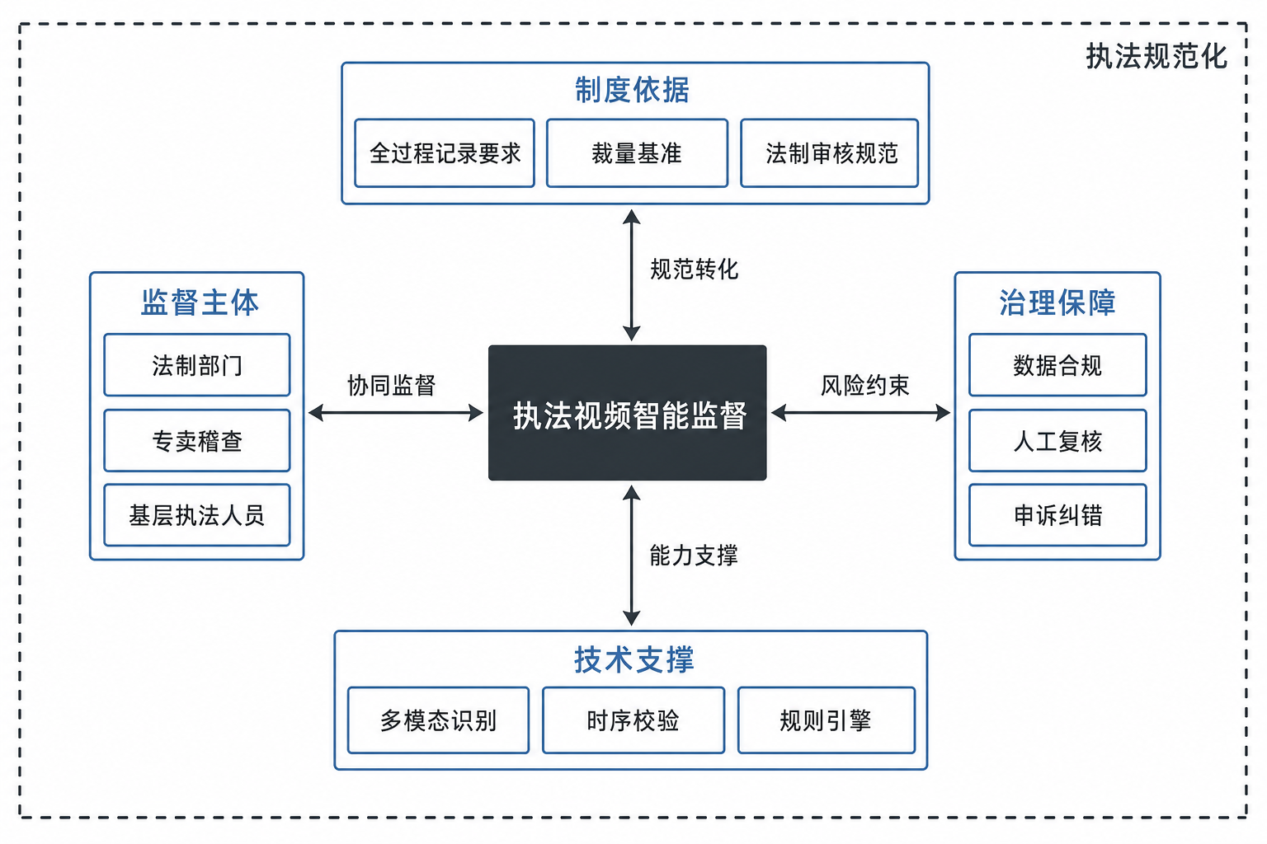
图1 专卖执法视频智能监督的总体框架
2.2 技术路线与三层架构
通用大模型直接用于专卖执法场景存在明显的适配落差，因此系统采用“基础模型＋领域适配＋规则引擎”的技术路线。通用模型具备较强的视频理解与语言表达能力，但对“亮证是否规范”“告知是否完整”这类带有行业规范内涵的判断缺乏先验知识；若直接使用，输出往往停留在场景描述层面而无法形成合规结论。领域适配环节通过少量高质量标注数据把行业规范注入模型，规则引擎环节再把模型的自然语言输出映射为结构化的检测结论，两者结合既保留了大模型的泛化能力，又保证了判定结果的可解释与可追溯。这一取向与视频群体行为识别研究的经验一致：在专业场景中，通用识别能力必须与领域先验结合才能形成可用的判定^{[8]}。
系统按数据层、模型层、应用层三级架构组织，各层独立演进以便后续扩展，架构如图2所示。数据层承担多源数据的接入、存储与预处理，执法记录仪视频经管理平台自动同步并统一转码，案件信息、执法人员信息、检查信息等结构化数据同步入库，为视频分析提供业务上下文，并采用热数据高性能存储、冷数据对象存储的分层结构以平衡访问速度与成本。模型层是系统的中枢，由推理引擎、领域适配器、程序合规规则引擎与模型服务网关构成。应用层面向法制监督、执法办案、管理决策三类角色提供差异化功能，并通过开放接口与上级系统对接，避免形成新的数据孤岛。
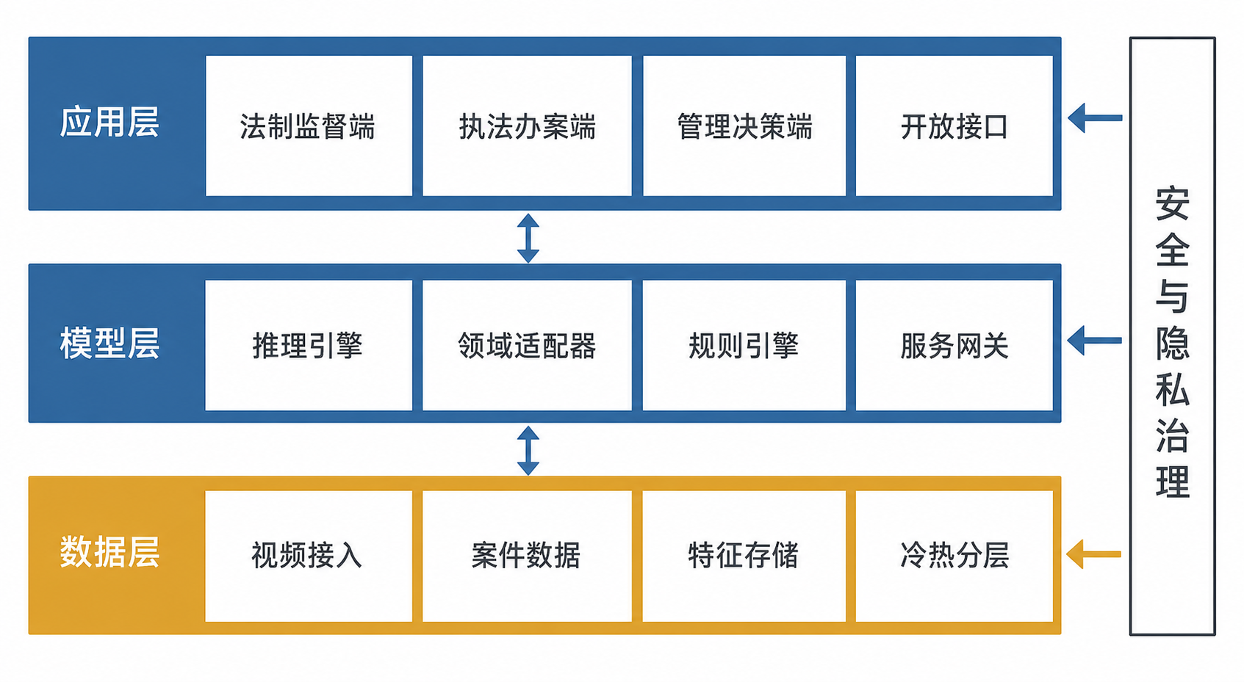
图2 执法视频智能分析系统三层架构
3 关键技术实现
3.1 多模态融合与时序对齐
执法程序的合规性判断本质上需要跨模态联合推理，这决定了技术方案必须选择原生多模态架构。以亮证程序为例，其合规成立需同时满足三个条件：画面中出现举证动作、音频中出现口头说明、证件内容在画面中可辨识，三者缺一即不构成完整的亮证。传统方案把姿态识别、语音识别、文字识别分别交由独立模型处理，再以规则匹配拼接结论，各模型在各自的特征空间中工作，跨模态的语义关联在拼接环节即已丢失。本文采用的多模态大模型把文本、图像、音频、视频统一转化为词元序列后输入同一骨干网络，多模态嵌入与文本词元在同一语义空间内相互注意，使跨模态联合判断成为模型的内生能力^{[9-10]}，其机制如图3所示。
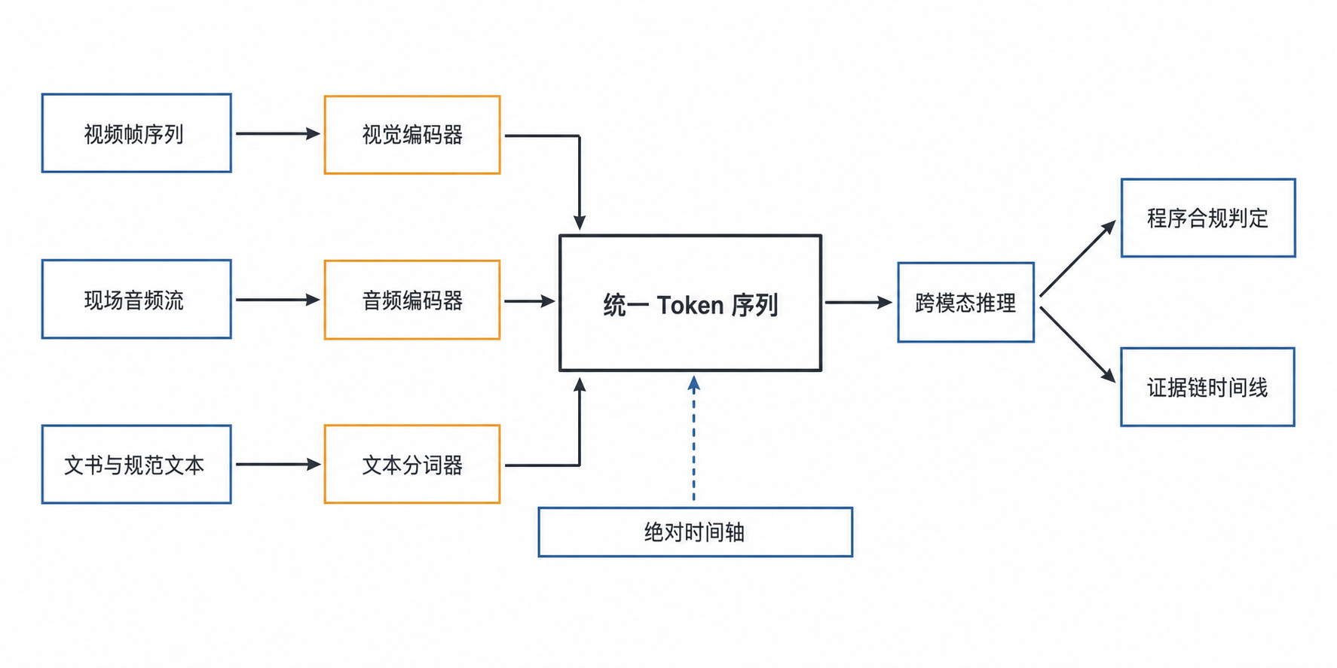
图3 多模态融合与时序对齐机制
时序准确性是程序校验能够成立的另一前提，其技术支撑是绝对时间轴对齐。亮证、告知、检查、取证等环节存在严格的先后顺序要求，例如现场检查须在表明身份与告知权利之后进行，时间错位将直接导致合规性判断失误。所采用的时间对齐位置嵌入技术通过动态时间轴映射，把不同采样率的视频帧与音频采样统一到同一时间坐标系中，使模型输出的每个语义事件都带有可比对的时间戳，为环节顺序校验提供了基础。时序动作定位领域的研究进展表明，精确的时间边界预测是长视频语义分析走向实用的关键环节^{[11]}。
3.2 执法规范的技术化拆解
把制度规范转化为可自动检测的指标，是系统能否落地的关键一步，也是本研究工作量最集中的环节。本文依照行政执法全过程记录制度与《烟草专卖行政处罚程序规定》的要求，从主体、程序、言语、文书四个维度拆解执法规范，形成表1所列的检测指标体系。每项指标均明确了判别口径与主要判别模态，前者用于规则引擎的条件设定，后者用于分析各类指标识别效果差异的原因。把法定程序要求编码为机器可读的判定条件，本质上是数字行政执法方式的一种具体实现^{[12]}。
表1 执法程序合规性自动检测指标体系
维度 | 检测指标 | 判别口径 | 主要判别模态
主体 | 执法人员数量 | 画面中同时在场的执法人员不少于2名 | 视觉
主体 | 制服与标识规范 | 着统一制服、佩戴肩章臂章 | 视觉
主体 | 执法证件出示 | 举证动作、口头说明与证件可辨识三者同时具备 | 视觉＋语音
程序 | 表明身份与说明来意 | 口头表述完整且早于现场检查 | 语音
程序 | 告知当事人权利 | 口头告知陈述申辩权与复议诉讼权 | 语音
程序 | 环节时序合规 | 各环节起止时间符合规定顺序 | 跨模态
言语 | 文明用语 | 无辱骂、威胁、歧视性表述 | 语音
文书 | 文书制作与送达 | 文书画面可辨、有交付动作、有签收确认 | 视觉＋跨模态
文书 | 文书要素完整性 | 关键信息与业务数据库核验一致 | 视觉＋文本
注：主要判别模态依据各指标所依赖的信息通道确定，用于第4.3节分析识别效果差异。
在指标体系基础上，系统把一次完整执法建模为带时序约束的环节链，其校验路径如图4所示。七个执法环节按规定顺序推进，每个环节对应一组检测项，环节缺失或顺序错位均触发程序瑕疵提示。这样建模的好处在于，它把“程序是否合法”这一法律判断转换为“环节是否齐备、顺序是否正确”这一可以逐项核对的问题，使每一条提示都能定位到具体的规则条款与视频时间点，从而具备被人工复核的条件。
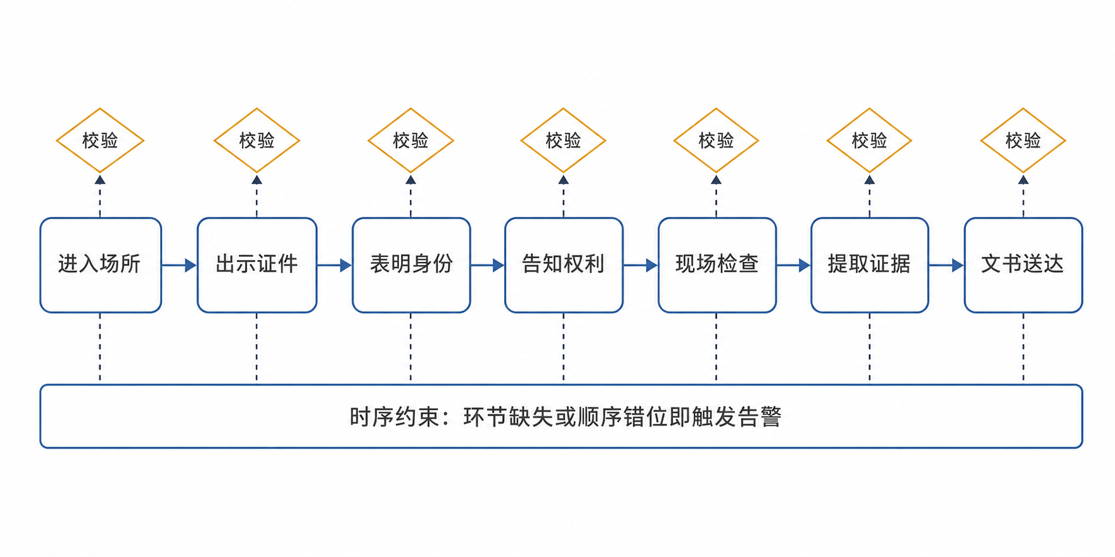
图4 执法程序合规性校验路径
3.3 领域适配与工程实现
关键帧自适应采样解决了分析成本与关键信息捕捉之间的矛盾。执法记录仪视频含有大量冗余画面，逐帧分析成本高昂；而固定间隔抽帧又容易漏掉出示证件这类仅持续一至两秒的关键动作。系统以画面变化率与语音活动检测联合触发自适应采样，在场景平稳段降低采样率、在动作密集段与语音活跃段提高采样率，平均采样率控制在每秒一至二帧，在不丢失关键信息的前提下把平均抽帧量降低约六成。
低秩适配微调以较低成本完成了行业知识的注入。该方法在冻结基座模型权重的前提下仅训练低秩增量矩阵^{[13]}，既避免了全参数微调的高昂算力需求，也降低了模型能力退化的风险。微调数据集从历史执法视频库中选取500条代表性样本，由资深法制审核人员按视频级、片段级、帧级三个层次标注：视频级标注总体合规性与主要违规类型，片段级标注各执法环节的起止时间与具体问题，帧级标注出示证件等关键动作的精确位置。该数据集与第4章测试集在视频编号层面完全互斥，二者来自不同年度、不同稽查中队。
工程实现上，系统以服务化方式部署以适应批量处理与并发调用的需要。推理服务通过标准接口提供视频分析任务的提交、查询与结果获取，前端请求分发至多个推理节点并发处理，具备水平扩展与容错能力；任务调度采用消息队列异步方式，按视频质检、批量统计、实时辅助三个优先级分配资源。前端围绕复核工作的实际习惯设计交互——标注式时序条把亮证、检查、送达等环节的起止位置区分显示，点击即跳转至相应片段，存在问题的片段以醒目颜色高亮并显示对应的规则条款，使法制人员无需完整观看视频即可完成定向复核。
4 应用效果验证
4.1 测试方案
测试采用真实执法视频并设置三组对比方案，以分别检验架构选择与领域适配的作用。测试集包含500条视频，总时长320小时，单条平均约38分钟；其中完全合规视频312条，存在违规的视频188条，覆盖未出示证件、执法人员数量不足、告知程序缺失、文书送达不规范、执法用语不文明五类问题。标注由案件审理员与法制审核员独立完成并经交叉复核后作为判定基准。对比方案分别为：方案A，基于独立姿态识别、语音识别与规则匹配的传统多模块拼接方案；方案B，通用多模态大模型零样本方案，不做领域微调；方案C，本文方案，即在同一基座上完成专卖执法场景微调。
4.2 整体识别效果
领域微调带来的效果提升十分明显，三方案的对比结果如表2所示。本文方案的识别准确率为94.7%，F1值为91.9%，较传统多模块拼接方案分别提高16.4个和23.7个百分点，较通用大模型零样本方案分别提高8.0个和10.3个百分点。两组差距共同说明：原生多模态架构解决了跨模态信息割裂的问题，而领域微调则补上了行业规范知识这块短板，两者缺一不可。
表2 三种方案的识别效果对比
方案 | 准确率 / % | 精确率 / % | 召回率 / % | F1值 / %
A传统多模块拼接 | 78.3 | 71.2 | 65.4 | 68.2
B通用大模型零样本 | 86.7 | 83.5 | 79.8 | 81.6
C本文方案（领域微调） | 94.7 | 92.3 | 91.5 | 91.9
注：测试集共500条视频，其中存在违规的视频188条。
4.3 分类识别效果
各类违规行为的识别效果存在差异，其规律不在于视觉特征是否明显，而在于判定链条的长短，如表3所示。只需单一模态、单一条件即可判定的指标识别效果最好，执法人员数量不足与执法用语不文明的识别准确率分别为95.8%和96.2%；需要语义理解的告知程序缺失为93.1%；而需要跨模态联合判断且多个条件必须同时成立的文书送达不规范与出示证件不规范，分别降至90.5%和88.7%。这一规律对后续优化有直接指导意义——标注资源应优先投向跨模态联合判断类指标，而不是平均分配到各类违规行为上。
表3 各类违规行为的识别效果
主要判别模态 | 违规类型 | 识别准确率 / % | 效果差异的原因
视觉主导 | 执法人员数量不足 | 95.8 | 人体检测技术成熟，目标尺度大、持续时间长
语音语义主导 | 执法用语不文明 | 96.2 | 语音转写质量高，敏感词与语气特征区分度大
语音语义主导 | 告知程序缺失 | 93.1 | 依赖语义理解，执法人员表述方式存在个体差异
跨模态联合 | 文书送达不规范 | 90.5 | 需同时识别文书类型、交付动作与签收确认
跨模态联合 | 出示执法证件不规范 | 88.7 | 需联合判断举证动作、口头说明与证件可辨识度，判定链条最长

4.4 效率提升
效率提升需要区分机器处理速度与人均日处理量两个口径，二者数量级不同，不宜混用。在分布式计算集群环境中，单条38分钟的视频分析耗时4～5分钟，系统可并发处理10条，机器吞吐量约为单人完整观看的数十倍；但在实际业务中，人工仍需对系统提示的问题片段进行复核，因此更有参考价值的是人均日处理量——法制审核人员人均日处理视频量由约8条提高到约50条，提升约5.3倍，单条问题视频的复核时间由平均28分钟缩短至3～5分钟。后一组数字才是编制测算与工作安排的直接依据。
5 典型应用场景
系统在日常市场检查与许可现场勘验两类高频场景中完成了应用验证。以下案例的分析报告截图均已按最小必要原则完成脱敏处理，移除了含可识别人脸的视频画面，遮蔽了行政相对人姓名与许可证号等信息。国际上已有研究利用执法记录仪视频对执法人员的沟通行为作量化分析，并据以评估培训干预的效果^{[14]}，说明执法视频具备超出留痕之外的管理价值。
5.1 日常市场检查场景
在日常市场检查场景中，系统完整识别出全部执法流程节点并检出一处记录规范性瑕疵，分析报告如图5所示。该案例为某县局3名执法人员对辖区烟酒零售店的日常检查，耗时9分钟。系统识别出进入经营场所、两名以上执法人员在场、亮证执法、文明用语告知、经营场所检查、证照核查、仓储场所检查、检查结束等完整环节，整体执法程序合法。检出的瑕疵是：视频开头执法人员进入店铺时，镜头主要跟随人物移动，未对店铺门头、招牌做定格或特写记录，画面中不能清晰辨识完整的店铺名称与招牌。该问题以整改提示的形式推送执法人员，提醒其在使用执法记录仪时完整记录经营场所外部标识。
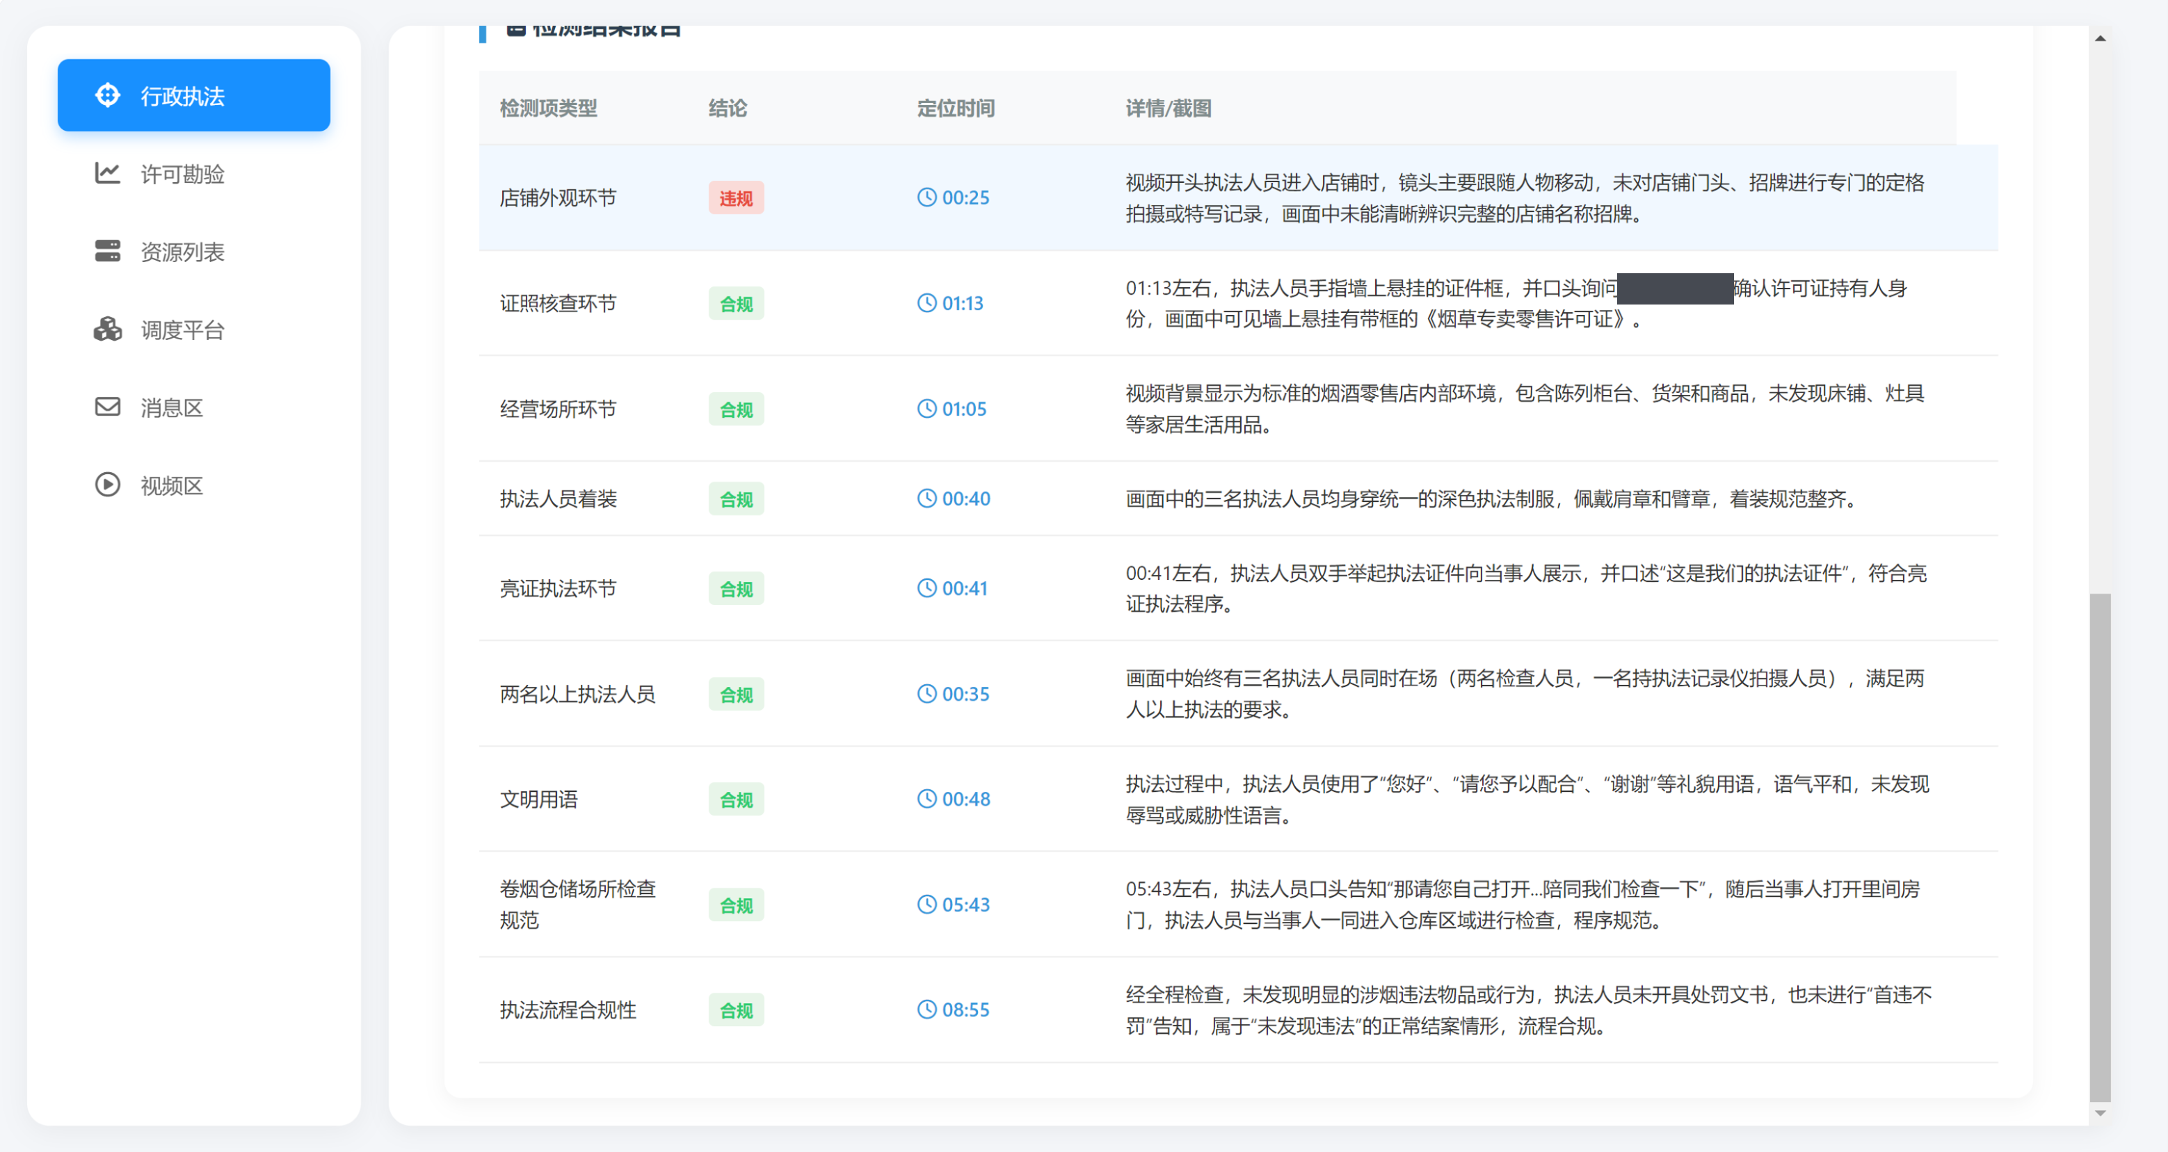
图5 日常市场检查场景的智能分析报告
5.2 许可现场勘验场景
在许可现场勘验场景中，系统检出两处传统抽检模式下极易遗漏的收尾程序瑕疵，分析报告如图6所示。该案例视频时长约24分钟，核心勘验环节均被覆盖，包括店面外观核验、亮证表明身份、文明用语沟通、着装规范、申请材料收取与勘验标准告知、距离面积测量等。但收尾程序存在缺失：一是材料交还环节不规范，勘验结束准备离开时执法人员未将申请材料整理交还申请人，也未使用规范的结束语；二是实地核查结果未告知，全程未听到执法人员对申请人口述本次实地核查“通过”或“不通过”的结论性意见，也未引导申请人填写实地核查表并签字确认。
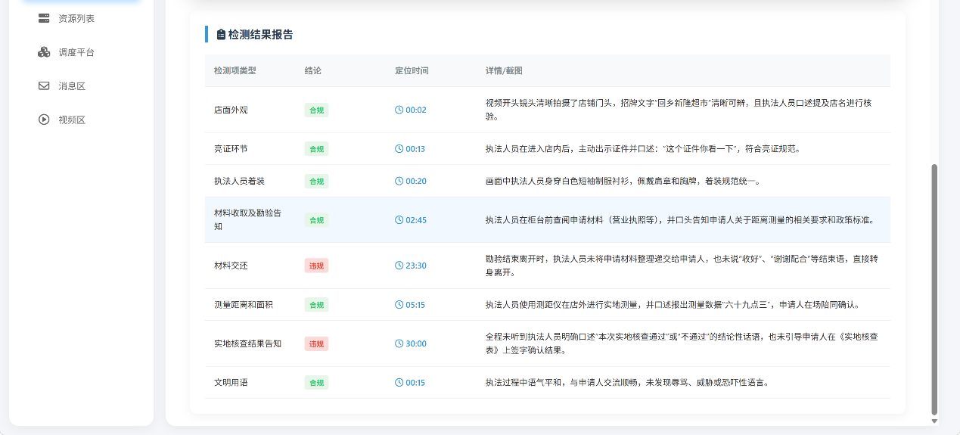
图6 许可现场勘验场景的智能分析报告
这一案例集中体现了全量智能监督相对于抽检模式的价值。两处瑕疵均出现在视频末段，且不涉及实体处理的对错，在传统抽检模式下即使被抽中也容易被审核人员忽略；而一旦申请人对核查结论提出异议，“是否告知过核查结果”“材料是否已经交还”将直接成为争议焦点，程序缺失会使行政机关处于举证不利的地位。系统的作用正在于把这类低显著性、高风险性的问题稳定地筛出来。
5.3 应用成效
系统应用后，法制审核工作的方式发生了实质变化。审核人员从“完整看视频找问题”转变为“对着提示核问题”，人均日处理视频量由约8条提高到约50条，被解放出来的时间可以投入到复杂案件的实质审查与执法人员的针对性辅导上。更重要的是，全量筛查使执法规范化程度第一次可以被连续观测，亮证不规范、告知程序缺失等问题的发生频次呈下降趋势，执法人员的程序意识与证据意识得到强化。从长远看，这有助于降低行政复议与行政诉讼中的程序性败诉风险，对提升专卖执法公信力、优化法治化营商环境具有积极作用。
6 深化应用需要关注的三个问题
智能监督系统能否长期稳定运行，取决于技术之外的三个问题是否被事先想清楚，其边界关系如图7所示。既有的同类研究多集中于技术方案本身，对这三个问题着墨不多；但从试点情况看，恰恰是它们决定了一线人员是配合还是抵触、决定了系统输出能否真正进入管理流程。
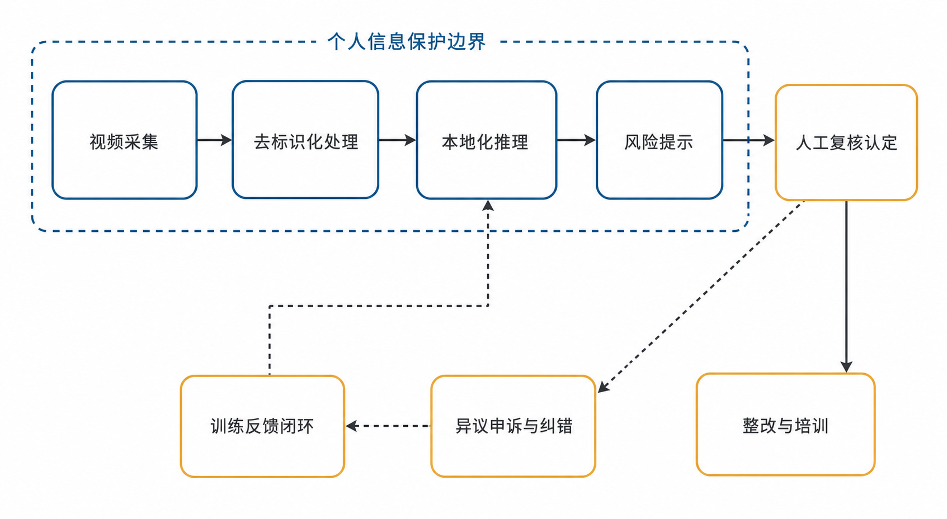
图7 数据合规与人机协同的应用边界
6.1 数据安全与个人信息保护
执法记录仪视频属于含有敏感个人信息的数据，其处理必须守住合规底线。视频中同时包含执法人员与行政相对人的人脸、声纹信息，《中华人民共和国个人信息保护法》对公共场所图像采集设备的安装、以及敏感个人信息的处理均设有专门规则^{[15]}。据此，系统在三个方面作了限定：一是本地化处理，模型以私有化方式部署于省局政务云环境，原始音视频不出政务云边界，不调用公网大模型接口，这也是本研究选择可私有部署的开源模型而非直接调用商用服务的主要原因；二是最小必要，推理前对与合规判定无关的人脸区域作去标识化处理，分析报告中涉及行政相对人姓名、许可证号等信息的在归档与展示环节作脱敏；三是分级授权与审计留痕，视频原件、分析报告、统计结果对应不同访问权限，所有调阅行为记录操作人、时间与事由并留存日志^{[16]}。需要补充的是，多模态大模型自身也存在提示注入、越狱等安全风险^{[17]}，私有化部署并非一劳永逸，仍应定期开展模型安全评估。
6.2 算法结论的效力边界
算法输出应当定位为“线索提示”而非“认定结论”，最终认定权必须保留于法制审核人员。作出这一限定有三方面理由：其一，模型对部分指标的识别准确率尚在88%～96%区间，误报不可避免，直接据以追责将造成对合规执法行为的误伤；其二，自动化行政决定负有说明义务，算法给出的结论必须能够被还原为可供当事人理解与质疑的理由^{[18]}；其三，执法程序的合规性判断包含情境因素，例如现场存在安全风险时执法人员调整取证顺序属于合理裁量，模型难以识别；其四，行政相对人与执法人员对算法结论均应享有异议权，这是人机协作系统设计的基本准则^{[19]}。据此，系统建立了“机器初筛—人工复核—异议申诉—反馈迭代”的闭环，执法人员对认定结果有异议的可通过申诉通道提出，申诉结论一并进入标注库用于模型迭代。
6.3 防止“重痕迹、轻实效”的考核导向
全量监督一旦与考核简单挂钩，就可能诱发“镜头合规而实质不合规”的行为，这一风险需要事先防范。当被监督者知晓监督规则时，理性反应可能是把注意力放在满足检测项上，表现为刻意对镜头完成亮证动作而实质沟通不充分、在关键环节走出取景范围等。此类行为会使监督数据虚假向好，反而掩盖真实风险。公共管理领域的实证研究亦发现，人工智能的使用会改变一线人员对行政责任的感知方式^{[20]}，考核设计必须把这一效应考虑在内。为此建议在制度设计上作三项安排：一是设置反向监测指标，对视频时长异常缩短、镜头长时间遮挡等情况单独监测，指标异常本身即触发人工核查；二是采用“首违提示、整改闭环”而非直接扣分，首次发现的程序瑕疵仅推送提示并跟踪整改，重复发生方进入考核；三是把分析结果的主要用途放在培训改进上——若某一环节的瑕疵率在全局普遍偏高，首先应检讨的是规范表述是否清晰、流程设计是否可行，而不是追究个人责任。
7 结论与展望
本文的基本结论是：多模态大模型在专卖执法视频合规审核任务上已具备实用精度，全量智能初筛加人工定向复核的模式可以有效破解“只存不看”的困境。测试表明，经领域微调后系统对违规行为的识别准确率达94.7%、F1值达91.9%，明显优于传统多模块拼接方案与通用大模型零样本方案；识别效果随判定链条长度递减，跨模态联合判断类指标是后续优化的重点；两个典型场景的应用验证显示，系统能够稳定检出传统抽检模式下容易遗漏的程序瑕疵。
系统能否持续发挥作用，取决于应用边界是否清晰。本文提出的数据本地化处理、算法结论仅作线索提示、以及分析结果优先用于培训改进三条原则，分别对应数据安全、程序正当与激励相容三个层面的要求，构成系统长期运行的制度前提。
后续工作可从三个方向推进。一是向执法过程延伸，在执法终端部署轻量级模型，把事后监督前移为事中提示，在执法人员遗漏关键环节时即时提醒；二是扩展语义理解范畴，从程序合规检验转向涉案物品识别、经营状况分析与冲突风险预判，进一步释放视频数据的管理价值；三是推进多源数据融合，把视频数据与案件、信用、举报、物流数据关联，依托涉烟情指中心建设强化精准打击的情报支撑。在推进上述方向的同时，应同步建立算法影响评估与定期审计机制，使技术能力的扩展始终处于治理框架之内。
参考文献
[1] 国务院办公厅. 关于全面推行行政执法公示制度执法全过程记录制度重大执法决定法制审核制度的指导意见: 国办发〔2018〕118号[A/OL]. (2018-12-05)[2026-08-04]. https://www.gov.cn/zhengce/content/2019-01/03/content_5354528.htm.
[2] 中共中央, 国务院. 法治政府建设实施纲要(2021—2025年)[A/OL]. (2021-08-11)[2026-08-04]. https://www.gov.cn/zhengce/2021-08/11/content_5630802.htm.
[3] 王琳琳, 包万超. 数字治理与行政执法改革: 技术、制度与价值[J]. 中国行政管理, 2024(1).
[4] 权一章, 黄晖. 从街头官僚到数字官僚: 信息技术应用对一线行政效果的影响及机制[J]. 公共行政评论, 2024, 17(4): 73-94.
[5] 全国人民代表大会常务委员会. 中华人民共和国行政处罚法[A/OL]. (2021-01-22)[2026-08-04]. http://www.npc.gov.cn.
[6] 汪洋, 周脚根, 严俊, 等. 基于深度学习的监控视频异常检测方法综述[J]. 中国图象图形学报, 2025, 30(3): 615-640.
[7] YIN S, FU C, ZHAO S, et al. A survey on multimodal large language models[J]. National Science Review, 2024, 11(12): nwae403.
[8] 马传旺, 张宇, 方滨兴, 等. 视频群体行为识别综述[J]. 软件学报, 2023, 34(2): 964-984.
[9] Qwen Team. Qwen2.5-Omni technical report[R/OL]. arXiv:2503.20215, 2025.
[10] XU J, GUO Z F, HU H R, et al. Qwen3-Omni technical report[R/OL]. arXiv:2509.17765, 2025.
[11] WANG B, ZHAO Y, YANG L, et al. Temporal action localization in the deep learning era: a survey[J]. IEEE Transactions on Pattern Analysis and Machine Intelligence, 2024, 46(4): 2171-2190.
[12] 喻少如, 鲜翰林. 论作为数字行政执法方式的行政行为码[J]. 北京理工大学学报(社会科学版), 2024(4): 118-128.
[13] HU E J, SHEN Y, WALLIS P, et al. LoRA: low-rank adaptation of large language models[C]//International Conference on Learning Representations. 2022.
[14] CAMP N P, VOIGT R, HAMEDANI M G, et al. Leveraging body-worn camera footage to assess the effects of training on officer communication during traffic stops[J]. PNAS Nexus, 2024, 3(9): pgae359.
[15] 全国人民代表大会常务委员会. 中华人民共和国个人信息保护法[A/OL]. (2021-08-20)[2026-08-04]. http://www.npc.gov.cn.
[16] 国家互联网信息办公室, 国家发展和改革委员会, 教育部, 等. 生成式人工智能服务管理暂行办法[A/OL]. (2023-07-13)[2026-08-04]. https://www.cac.gov.cn.
[17] 郭园方, 余梓彤, 刘艾杉, 等. 多模态大模型安全研究进展[J]. 中国图象图形学报, 2025, 30(6): 2051-2081.
[18] 赵鹏, 张硕. 论自动化行政决定的说明义务[J]. 山西大学学报(哲学社会科学版), 2024(2).
[19] AMERSHI S, WELD D, VORVOREANU M, et al. Guidelines for human-AI interaction[C]//Proceedings of the 2019 CHI Conference on Human Factors in Computing Systems. New York: ACM, 2019: 1-13.
[20] DENG Y, SUN Y. How does the usage of artificial intelligence affect felt administrative accountability?[J]. Public Management Review, 2025, 27(11): 2795-2815.

